SGC – Sistema de Gestión de Cobros

Especificación de requisitos de software

**Ingeniería de Software II**

Elaborado por:

Karen Milena Aldana

Giovanni Eduardo Galvis

Pablo César Vallejo

Docente: Diego Iván Oliveros Acosta

**Universidad Politécnico Grancolombiano**

Bogotá, Octubre 2016



|  |
| --- |
|  |

**Especificación de requisitos de software**

**Sistema de Gestión de Cobros Mapfre – Asistencia**

**Revisión 2**

|  |  |  |
| --- | --- | --- |
|  |  | Septiembre 2016 |

**Ficha del documento**

|  |  |  |  |
| --- | --- | --- | --- |
| **Fecha** | **Revisión** | **Autor** | **Verificado dep. calidad** |
| Septiembre 27 de 2016 | # 2 | Karen Aldana, Giovanni Galvis, Pablo Vallejo | Aprobado |

Documento validado por las partes en fecha: [27/09/2016]

|  |  |
| --- | --- |
| Por el cliente | Por la empresa suministradora |
| Mapfre - Asistencia | Kenai Inc |
| Fdo. Giovanni Galvis | Fdo. Pablo Vallejo |

**Contenido**

1. Introducción 6

1.1. Objetivo General 6

1.2. Objetivos Específicos 6

1.3. Propósito 7

1.4. Alcance 7

1.5. Personal Involucrado 8

1.6. Metodología 9

1.7. Definiciones, acrónimos y abreviaturas 9

1.8 Resumen 10

2 Descripción general 11

2.1. Perspectiva del producto 11

2.2. Funcionalidad del producto 11

2.3. Características de los usuarios 13

2.4. Restricciones 13

2.5. Suposiciones y dependencias 14

2.6. Evolución previsible del sistema 14

3 Requisitos Específicos 15

3.1 Requisitos comunes de las interfaces 15

3.1.1. Interfaces de usuario 15

3.1.3. Interfaces de software 19

3.1.4. Interfaces de comunicación 19

3.2 Requisitos Funcionales 19

3.3. Requisitos no funcionales 20

3.3.1. Seguridad 21

3.3.2. Disponibilidad 21

3.3.3. Portabilidad 21

**Indice de Ilustraciones**

Ilustración 1Mockup menú principal 15

Ilustración 2 Mockup carga de ventas 16

Ilustración 3 Mockup carga de pagos 16

Ilustración 4 Mockup listado de clientes 17

Ilustración 5 Mockup detalle cliente 17

**Indice de Tablas**

Tabla 1 Personal involucrado 8

Tabla 2 Perfil de Usuario 13

Tabla 3 Entradas del sistema 18

Tabla 4 Salidas del sistema 18

Tabla 5 Requerimientos funcionales 19

Tabla 6 Requerimientos no funcionales 21

# Introducción

La compañía Mapfre Asistencia, conocida comercialmente como Andiasistencia, requiere gestionar la información de ventas y pago de primas de una nueva línea de productos denominados Multiasistencias. La finalidad del software requerido es el intercambio de archivos entre aplicaciones tanto internas: Altitude (Sistema de Ventas), AMA (aplicación de asistencia) y SAP (Módulo contable), como aplicaciones externas, pertenecientes a los aliados del negocio.

Esta nueva línea de negocio implica llevar el registro de los clientes en un lugar central, donde pueda hacerse seguimiento a las ventas y comportamientos de pago, por medio de reportes. El presente documento contiene información específica sobre los requerimientos del cliente y los detalles del sistema a desarrollar.

## Objetivo General

Diseñar e implementar un sistema de gestión de cobros, que permita reportar las ventas y controlar los pagos de los clientes de las campañas de telemarketing, en la empresa Mapfre -Asistencia.

## Objetivos Específicos

* Identificar las necesidades del cliente y definir una solución acorde y económica en el primer mes del proyecto.
* Diseñar y desarrollar una interfaz que permita la interacción del usuario con el sistema, de forma intuitiva y ágil.
* Implementar un medio que permita supervisar la gestión de ventas del área de telemarketing.
* Desarrollar una herramienta que facilite el seguimiento del historial de pagos de los clientes.

## Propósito

● El propósito de este documento es describir en detalle los requerimientos del proyecto: Sistema de Gestión de Cobros para la compañía Andiasistencia, especificando todo lo requerido para su diseño e implementación. Se desglosan las generalidades encontradas en el documento: Evaluación de oportunidades y se detallan los requerimientos para cumplir con la propuesta de trabajo.

● Va dirigido al equipo de desarrollo y al cliente.

## Alcance

* Nombre: Sistema de Gestión de Cobros
* La solución propuesta abarca las necesidades actuales de la línea de negocio identificadas como registro de: ventas, cobros, pagos y facturación.
* Al ser una línea de negocios que se está poniendo en marcha, no se cuenta con documentos previos.
* Nada por fuera de lo indicado en este documento está contemplado para diseño y desarrollo. De todas formas, el diseño permite que a futuro si el cliente lo requiere se genere una extensión o mejora de funcionalidades.

## Personal Involucrado

Tabla 1 Personal involucrado

|  |  |  |  |  |  |
| --- | --- | --- | --- | --- | --- |
| **Nombre** | **Rol** | **Categoría Profesional** | **Responsabilidades** | **Información de contacto** | **Aprobación** |
| Pablo Vallejo | Arquitecto | Ingeniero | Parte Técnica del proyecto | Cel.: 3218469896 | Si |
| Giovanni Galvis | Cliente / Product Owner | Ingeniero, Cliente | Describir requerimientos / Verificar el correcto funcionamiento del sistema. | Cel: 31487657865 | Si |
| Karen Aldana | Diseñador | Ingeniero | Diseñar las interfaces y asegurarse de que estas sean sencillas e intuitivas | Cel: 3006596303 | Si |

## Metodología

El proyecto se ejecutará bajo los lineamientos de la metodología de trabajo ágil Scrum. El equipo considera que las limitaciones de tiempo, las características y el alcance de la aplicación, sumados a un bajo costo de desarrollo, representan un conjunto de factores propicios para orientar el trabajo de esta forma. Igualmente, el hecho de que una persona de la compañía cliente haga parte permanente del equipo de trabajo, minimiza el riesgo de cambios, a través de la interacción necesaria con el negocio, y facilita la comunicación asertiva, que es un elemento fundamental al abordar este tipo de proyectos.

## Definiciones, acrónimos y abreviaturas

**Accidente:** es el acontecimiento inesperado, repentino e involuntario que pueda ser causa de daños a las personas o a las cosas independientemente de su voluntad.

**Amparo:** cobertura, eventos por los cuales la aseguradora será responsable en caso de realizarse.

**Asegurado(a):** es la persona que mediante el pago de la prima tiene derecho al pago de las indemnizaciones a consecuencia de una pérdida por la realización de una eventualidad amparada por el contrato de seguro.

**Cancelación:** la terminación de la cobertura de seguro durante el periodo de vigencia de la póliza.

**Cliente inactivo:** Asegurado sobre el cual se ha ejecutado una cancelación.

**Cuota:** es la cantidad que se establece en las tarifas para el cálculo de una prima de seguro, normalmente se fija en porcentaje o al millar de la suma asegurada

**Ingreso Financiero:** El procedente de la rentabilidad aportado por acciones, obligaciones, títulos valores en general, préstamos, depósitos, cuentas corrientes y demás inversiones financieras.

**Póliza:** es el instrumento probatorio por excelencia del contrato. En él se reflejan las normas que de forma general, particular o especial regulan la relación contractual convenida entre el asegurador y el asegurado.

**Prima:** es el precio pactado por el seguro contratado. Es la remuneración que recibe la aseguradora para hacerle frente a los riesgos que está amparando en la póliza y es la contraprestación que está obligando a ambas partes a cumplir con lo establecido en el contrato.

**Ramo:** se entiende por ramo a la modalidad o conjunto de modalidades de seguros relativas a riesgos de características o naturaleza semejantes (ramo vida, ramo automóviles, etc.).

**Renovación automática**: es el acuerdo entre las partes por el cual el seguro se prorroga tácitamente por un nuevo periodo de vigencia.

**Seguros de daños:** su fin principal es reparar la pérdida sufrida a causa de un siniestro en el patrimonio del asegurado.

**Siniestro:** es la realización del riesgo. Es cuando sucede lo que se está amparando en la póliza y es motivo de indemnización, por ejemplo, un robo, un choque, una enfermedad o accidente, un incendio, etc.

**Suma asegurada:** es el valor asignado en la póliza como la responsabilidad máxima que debe pagar la compañía de seguros en caso de pérdida o daño a los beneficiarios de la misma.

## Resumen

Este documento introduce al lector en el contexto de la compañía Andiasistencia, que requiere un software de gestión de información de clientes, para una de sus líneas de negocio; este software registrará principalmente las ventas y los pagos realizados por cada cliente; su funcionalidad se centra en la carga y exportación de archivos, y permitirá llevar el control de los clientes activos e inactivos. La información que se encuentra a continuación incluye propuestas para implementación, y apartes técnicos acerca del proyecto en curso.

# Descripción general

## 2.1. Perspectiva del producto

Este producto es independiente, sin embargo, recibe y genera insumos que pueden ser procesados en otras aplicaciones, sin embargo, no se hace hincapié en este aspecto, ya que no se van a desarrollar conexiones con las demás aplicaciones.

## 2.2. Funcionalidad del producto

* (El diagrama no cumple con las especificaciones BPMN, pero ha dado entendimiento acerca de la funcionalidad requerida. Será modificado posteriormente y se contrastará el original con la versión corregida.)

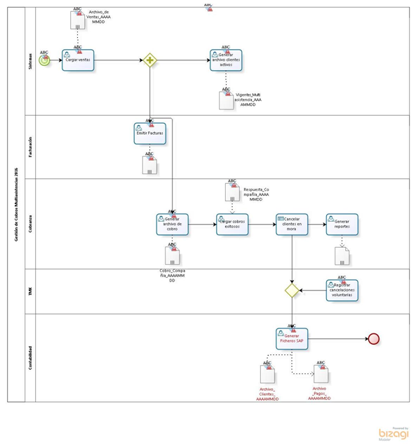

*A la fecha el cliente no ha definido la generación de los archivos para contabilidad. Se comienza el proyecto sin la inclusión de este aspecto.

A partir de esta abstracción se plantea desarrollar una base de datos, que permita el registro de las ventas, la emisión de facturas, la generación de cobros, y la carga de pagos de cada cliente, además de la ejecución de cancelaciones. A partir de esta base, se generarán los procedimientos que permitan exportar los archivos y reportes requeridos por la compañía.

## 2.3. Características de los usuarios

Tabla 2 Perfil de Usuario

|  |  |  |  |
| --- | --- | --- | --- |
| **Tipo** | **Formación** | **Habilidades** | **Actividades** |
| Agente | Básica | Entendimiento del uso de la herramienta | * Importar archivos de ventas. * Exportar archivos de cobros. * Importar archivos de pagos. * Generar facturas. * Generar reportes * Inactivar clientes |

## 2.4. Restricciones

La compañía sólo cuenta con un equipo Windows Server 2012, en caso de requerirse para despliegue de la aplicación.

El cliente no impone restricciones en cuanto a lenguajes de programación, ni tipo de Base de Datos a implementar.

Los archivos de entrada y salida deben corresponder al formato .txt o .csv separados por ; y la fecha de generación en formato AAAAMMDD debe concatenarse en su nombre.

Los reportes de ventas, siempre contendrán la información requerida para registrar en los campos obligatorios de la base de datos. No se generarán desarrollos para manejo de errores de este tipo.

La fecha de ejecución de cada transacción debe quedar registrada en el sistema.

## 2.5. Suposiciones y dependencias

A la fecha no se identifican modificaciones futuras que alteren seriamente el diseño planteado.

El sistema es dependiente de al menos un usuario para la ejecución y realización de sus funciones; ya que acorde al presupuesto del cliente, la automatización de tareas no está contemplada.

## 2.6. Evolución previsible del sistema

La compañía debe actualizar el sistema contable a partir de 2 archivos que se gestionan actualmente en Excel, es posible que esa funcionalidad se traslade a la aplicación más adelante; es el ítem identificado dentro del pool de contabilidad, en el diagrama de funcionalidad del producto.

No se contemplan manejo de errores, el cliente manifiesta no necesitarlos, por la confianza en el origen de los datos y el volumen de información a tratar. No se contempla error en el factor humano, manejo de errores este aspecto a futuro podría requerirse.

# Requisitos Específicos

## 3.1 Requisitos comunes de las interfaces

### 3.1.1. Interfaces de usuario

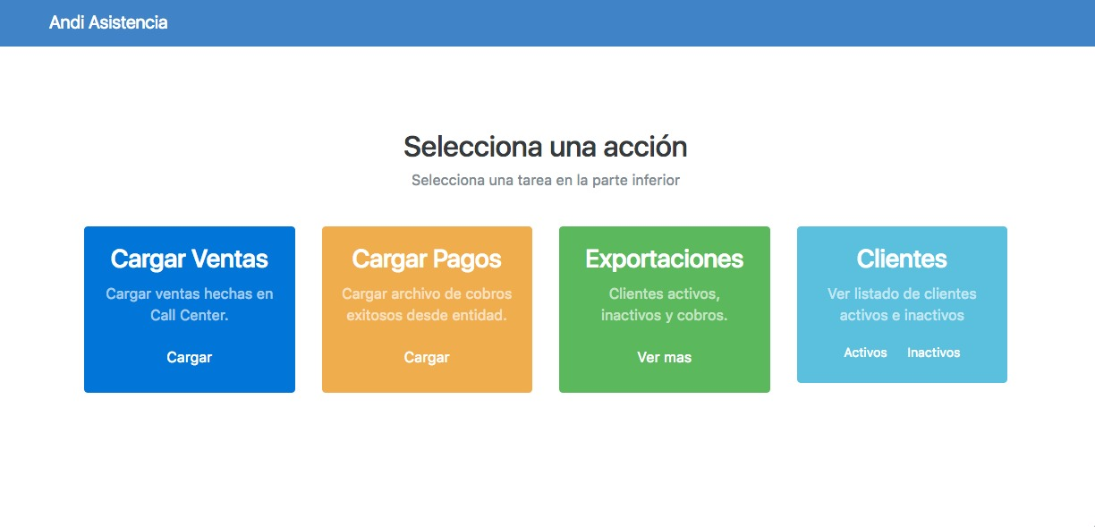

Ilustración 1Mockup menú principal

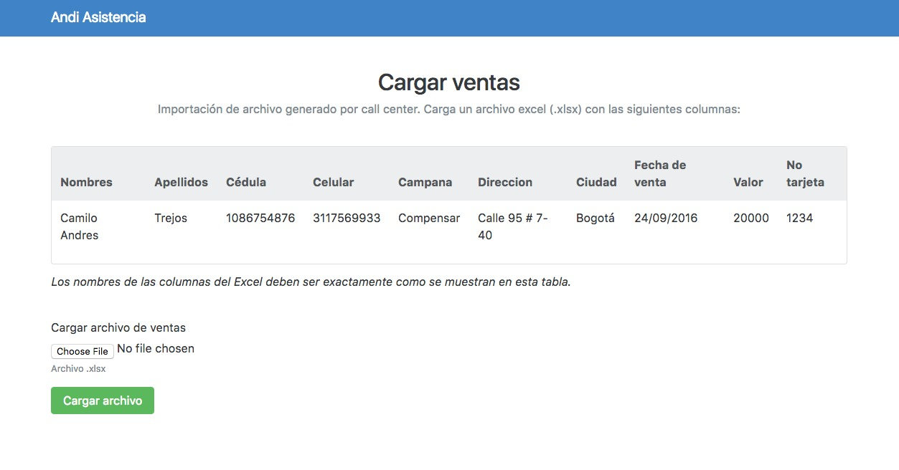

Ilustración 2 Mockup carga de ventas

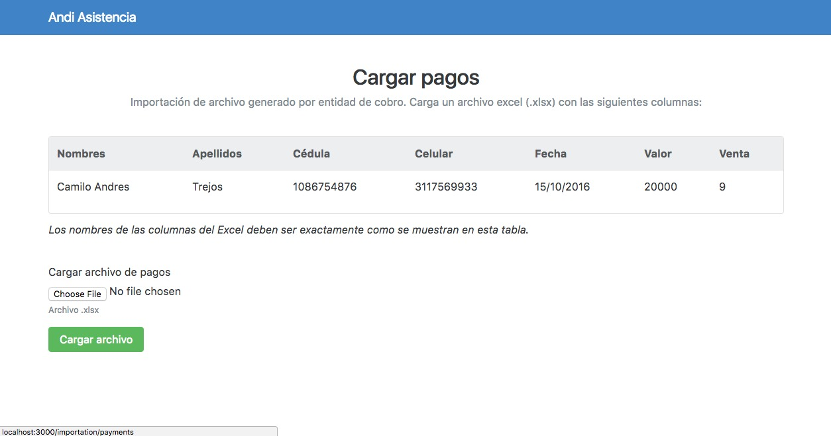

Ilustración 3 Mockup carga de pagos

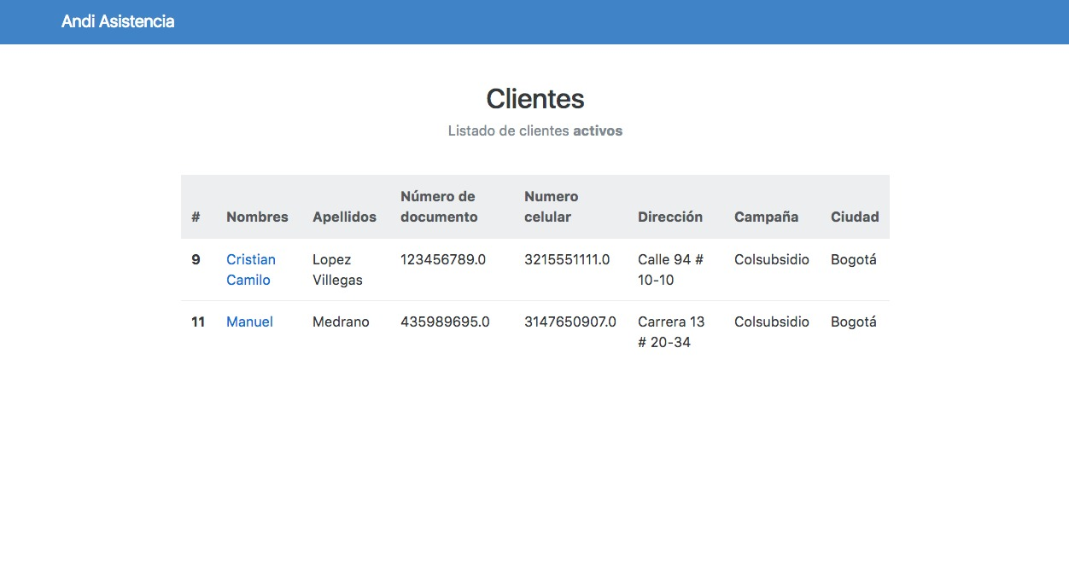

Ilustración 4 Mockup listado de clientes

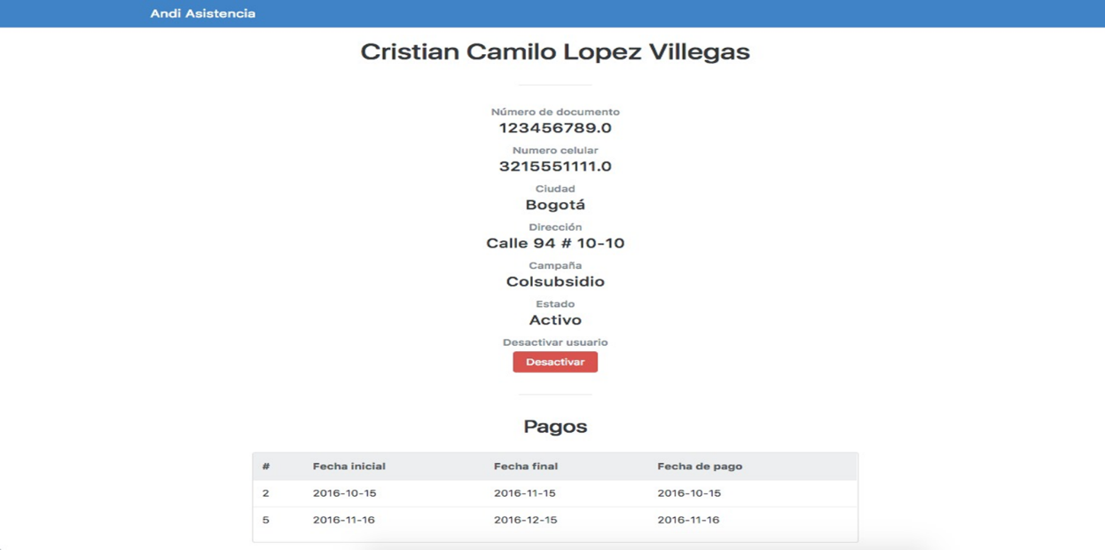

Ilustración 5 Mockup detalle cliente

#### 3.1.1.1. Entradas

Tabla 3 Entradas del sistema

|  |  |
| --- | --- |
| **Descripción** | **Medio** |
| Carga de archivo de ventas - Este es un archivo plano que tiene un [formato especifico](https://docs.google.com/spreadsheets/d/1GairigQPQwhp9eoavQz1-xvyoGEPUkUNJoeeMQH89wo/edit). | Interfaz, al dar click en subir, se selecciona el archivo desde el computador y se carga al sistema. |
| Carga de cobros exitosos - Este es un archivo plano que cuenta con la lista de cobros que han sido realizados exitosamente. | Interfaz, cuando se desee subir el archivo, se da click en “Cargar cobros exitosos” en la sección de cobranza |

#### 3.1.1.2. Salidas

Tabla 4 Salidas del sistema

|  |  |
| --- | --- |
| **Descripción** | **Medio** |
| Archivo de clientes activos: Archivo plano que lista los clientes que en este momento continúan activos en la plataforma | Interfaz de usuario |
| Emitir facturas: Archivo .pdf con la factura de un cobro específico | Interfaz de usuario |
| Generar archivos de cobro: Archivo plano con información relevante para realizar un cobro | Interfaz de usuario |
| Archivos de venta: Archivo plano con el listado de ventas realizadas | Interfaz de usuario |
| Archivo PCN: Archivo plano para importación a SAP con información relevante de ventas | Interfaz de usuario |

### 3.1.3. Interfaces de software

Esta aplicación no se integra directamente con otros softwares.

### 3.1.4. Interfaces de comunicación

No aplica

## 3.2 Requisitos Funcionales

Tabla 5 Requerimientos funcionales

|  |  |  |  |  |
| --- | --- | --- | --- | --- |
| **RF #** | **Nombre de requisito** | **Tipo** | **Fuente del requisito** | **Prioridad del requisito** |
| RF 1 | Como visitante me puedo autenticar en el sistema usando mi correo y contraseña. | Requisito | Cliente | Alta/Esencial |
| RF 2 | Como usuario autenticado puedo cargar un archivo de ventas en texto plano, según el formato definido. | Requisito | Cliente | Alta/Esencial |
| RF 3 | Como usuario autenticado puedo generar un archivo de clientes activos, según el formato definido. | Requisito | Cliente | Alta/Esencial |
| RF 4 | Como usuario autenticado puedo emitir facturas, según el formato definido. | Requisito | Cliente | Alta/Esencial |
| RF 5 | Como usuario autenticado puedo generar archivos de cobro, según el formato definido. | Requisito | Cliente | Alta/Esencial |
| RF 6 | Como usuario autenticado puedo cargar los cobros exitosos al sistema, los cuales presentan un formato ya definido. | Requisito | Cliente | Alta/Esencial |
| RF 7 | Como usuario autenticado puedo cancelar los clientes que estén en mora, es decir aquellos que realizaron el pago en el mes anterior y en el mes actual no lo han realizado | Requisito | Cliente | Alta/Esencial |
| RF 8 | Como usuario autenticado puedo generar un reporte de cliente, este reporte tiene un formato predefinido. | Requisito | Cliente | Alta/Esencial |
| RF 9 | Como usuario autenticado puedo realizar cancelaciones voluntarias (Usuarios que solicitan darse de baja) por medio del sistema. | Requisito | Cliente | Alta/Esencial |

## 3.3. Requisitos no funcionales

### 3.3.1. Seguridad

Tabla 6 Requerimientos no funcionales

|  |  |  |  |  |
| --- | --- | --- | --- | --- |
| **RNF #** | **Nombre de requisito** | **Tipo** | **Fuente del requisito** | **Prioridad del requisito** |
| RNF 1 | Ningún registro se puede modificar, si el usuario no está autenticado. | Requisito | Cliente | Alta/Esencial |
| RNF 2 | Logs con registro de ingresos al sistema por usuario. | Requisito | Cliente | Media /Deseado |

### 3.3.2. Disponibilidad

Las actividades para las cuales se requiere el sistema, se ejecutan en un lapso de 2 a 3 horas diarias, por tal motivo la exigencia de disponibilidad del sistema no es mayor.

### 3.3.3. **Portabilidad**

No se requiere.